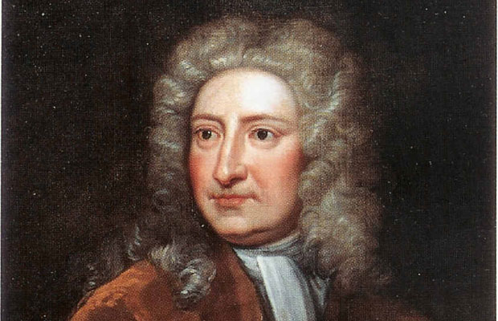
Halley
Nom complet : Edmond Halley
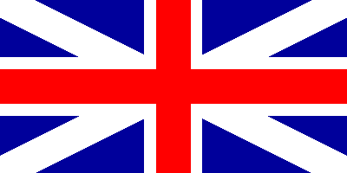
Nationalité : Britannique
Période de temps : 1656-1742
Découverte de Halley
À retenir : mort avant de voir sa revoir comète
De quoi est faite une comète ? De roche et de glace
Avant que voulais dire une comète ? Que tout le monde allait mourir
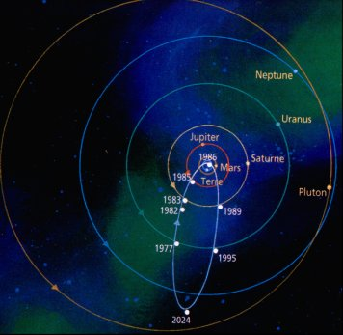
Ça fait quoi une comète = ? Elle tourne autour d’une étoile

